
臺北市立大直高級中學教師專業學習社群會議記錄
活動名稱 | 期末教學研究會 | 活動時間 | 104年 12月22 日
會議內容 | 領域相關事宜 | 活動地點 | 國中美術教室
主 持 人 | 林欣美 | 紀 錄 | 林欣美
會議記錄
- 寒假作業負責人：幼玫八年級 欣美七年級(繳交期限：12/28)
- 幼玫老師會出期末考題，利用班會或自習1/15留十五分鐘考
- 亮點負責人:董璘老師，召集人:幼玫老師
- 設備組已通知:董璘老師買布幕
- 學務處:經華老師:管樂請購需要七墨綠色椅子300元100張
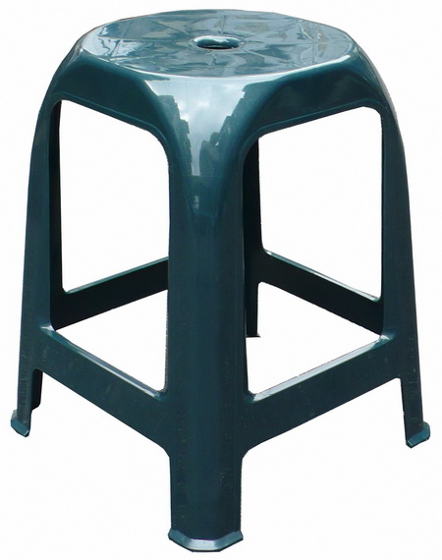 | 涼椅$125 臺灣製  顏色:棗紅/墨綠

- 檢討補救教學實施:國七視藝:欣美 國七音樂:董璘 國八表藝:幼玫 國八音樂:經華
- 確認104學年度第二學期各科成績輸入次數設定。(確認單填寫完畢請交回註冊組麗慧)
- 提名行動研究彙整老師：__廖經華老師_有教務處網頁格式 主題:烏克麗麗音樂劇
行動研究有分:課程架構、教育論文、教育經驗分享、創新教學、教材教具(新媒體)
重視操作課程省思和過程，四月底要交
- 幼玫老師:大直兒童營，價格壓低，希望更多大直社區學生參與。
- 補救教學 2/16說明會，作業直接給各科老， 3/1交成績
- 生涯議題融入課程：
經華跟欣美:104-1學期會繳交成果
董璘跟幼玫:104繳交成果
1/11(週一)前繳交課程融入的「照片4張」及「學習單2張或教案」作為佐證資料至資料組。
- 書銘:亮點餘額可以購買進階版的pad軟件，購買進階Garageband、Final cut 進
備註
臺北市立大直高級中學教師專業學習社群成果
研習(會議)名稱 | 期末教學研究會 | 研習(會議)時間 | 104年12 月22 日
研習(會議)內容 | 領域相關事宜  亮點計畫經費確認 | 研習(會議)地點 | 國中美術教室
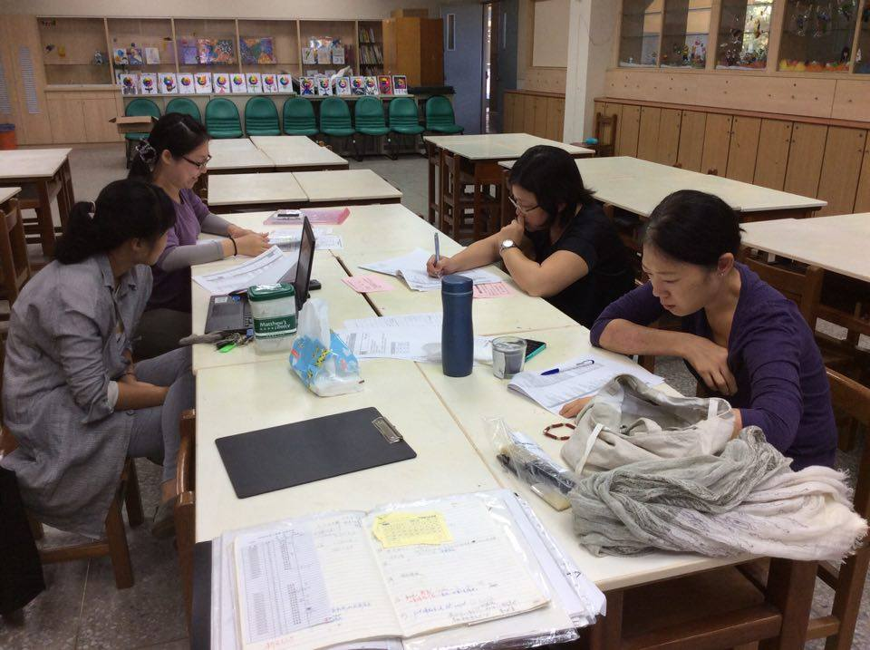
圖一、

圖二、

